BỘ CÔNG THƯƠNG
TRƯỜNG ĐẠI HỌC CÔNG THƯƠNG THÀNH PHỐ HỒ CHÍ MINH
KHOA CÔNG NGHỆ THÔNG TIN
ϰϰϰ

BÁO CÁO MÔN HỌC
LẬP TRÌNH DI ĐỘNG
CHỦ ĐỀ: BÀI TẬP TUẦN 01

GVHD: Đỗ Gia Bảo
HỌ VÀ TÊN SINH VIÊN: Phạm Anh Tuấn
MÃ SỐ SINH VIÊN: 2001230855
LỚP: 14DHTH11

Thành phố Hồ Chí Minh, tháng 01 năm 2026

MỤC LỤC

MỤC LỤC i
DANH MỤC HÌNH ẢNH 2
CHƯƠNG 1: BÀI TẬP TỰ LÀM 3
1.1. Bài tập 1. 3
1.2. Bài tập 2. 4
1.3. Bài tập 3. 6
CHƯƠNG 2: BÀI TẬP VỀ NHÀ 8
2.1. Bài tập 1. 8
2.2. Bài tập 2. 11

DANH MỤC HÌNH ẢNH
Hình 1.1. Kết quả bài tập tự làm 01. 3
Hình 1.2. Source code bài tập tự làm 01. 3
Hình 1.3. Kết quả bài tập tự làm 02. 4
Hình 1.4. Source code bài tập tự làm 02. 5
Hình 1.5. Kết quả bài tập tự làm 03. 6
Hình 1.6. Source code bài tập tự làm 03. 7
Hình 2.1. Kết quả bài tập về nhà 01. 8
Hình 2.2. Source code bài tập về nhà 01. 10
Hình 2.3. Kết quả bài tập về nhà 02. 11
Hình 2.4. Source code bài tập về nhà 02 12

BÀI TẬP TỰ LÀM

Bài tập 1.
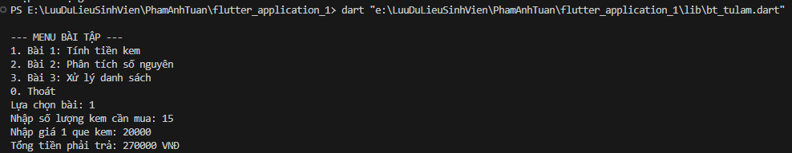
Hình 1.1. Kết quả bài tập tự làm 01.
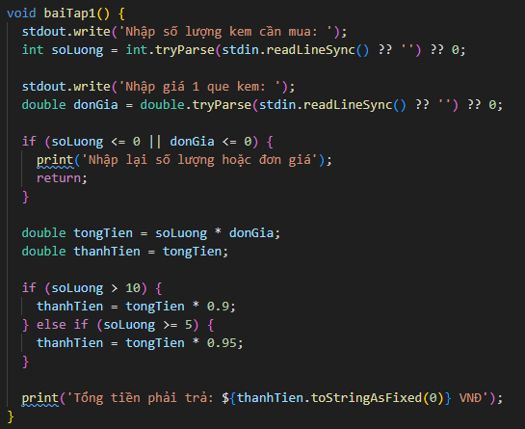
Hình 1.2. Source code bài tập tự làm 01.

Bài tập 2.
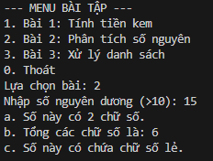
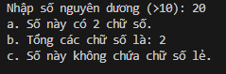
Hình 1.3. Kết quả bài tập tự làm 02.
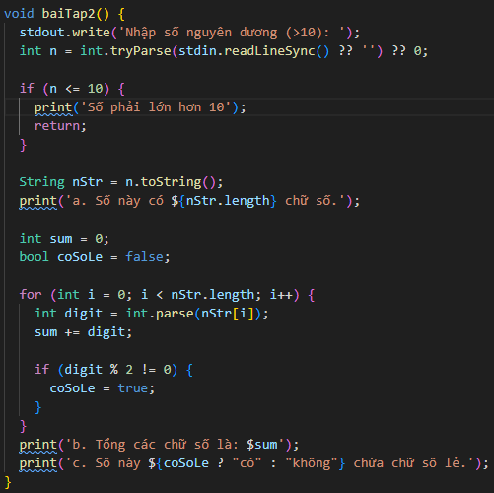
Hình 1.4. Source code bài tập tự làm 02.

Bài tập 3.
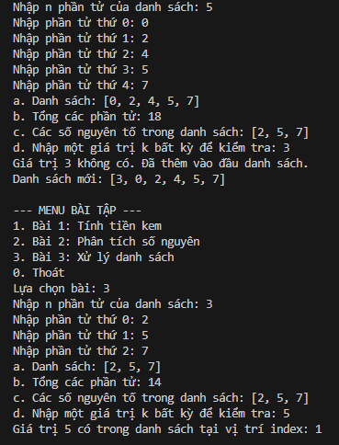
Hình 1.5. Kết quả bài tập tự làm 03.
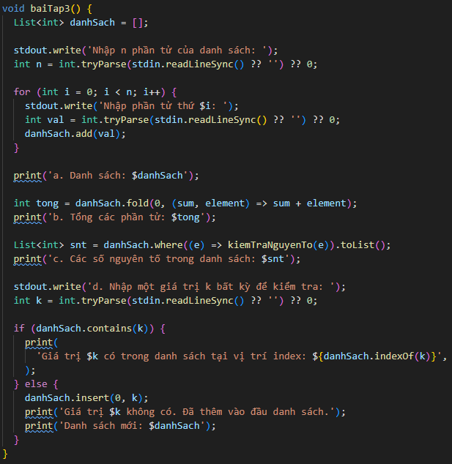
Hình 1.6. Source code bài tập tự làm 03.

BÀI TẬP VỀ NHÀ
  - Bài tập 1.
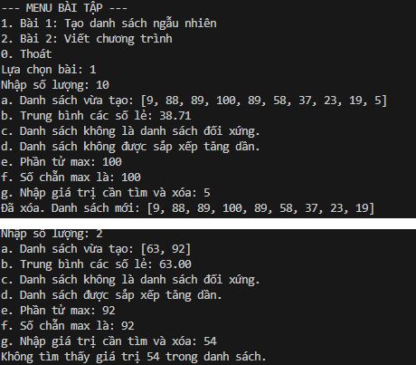
Hình 2.1. Kết quả bài tập về nhà 01.
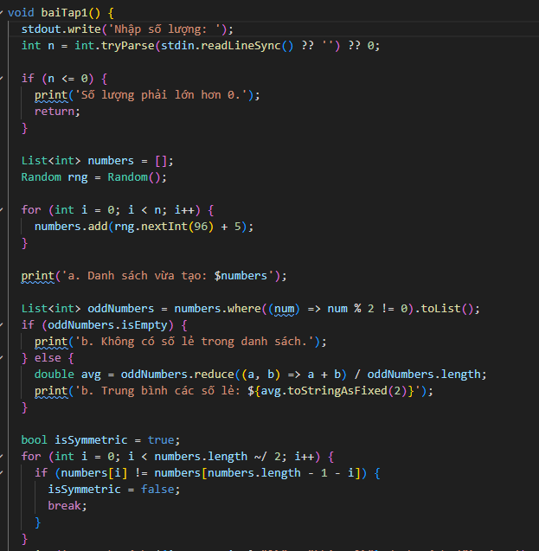
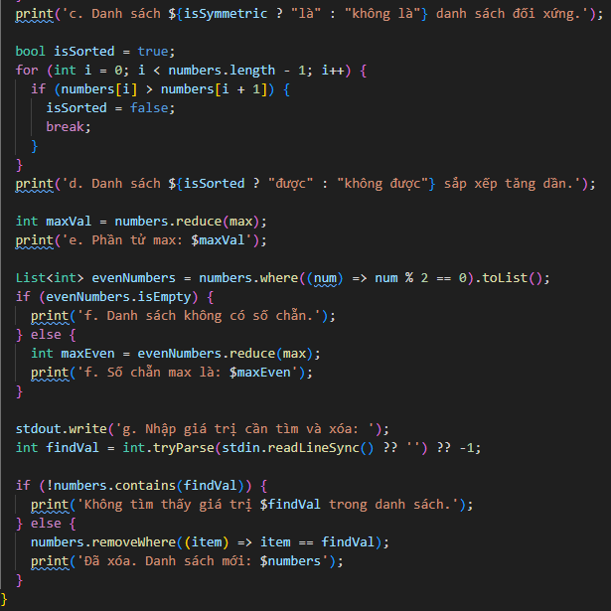
Hình 2.2. Source code bài tập về nhà 01.

  - Bài tập 2.
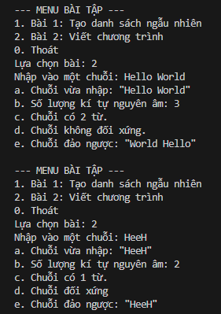
Hình 2.3. Kết quả bài tập về nhà 02.
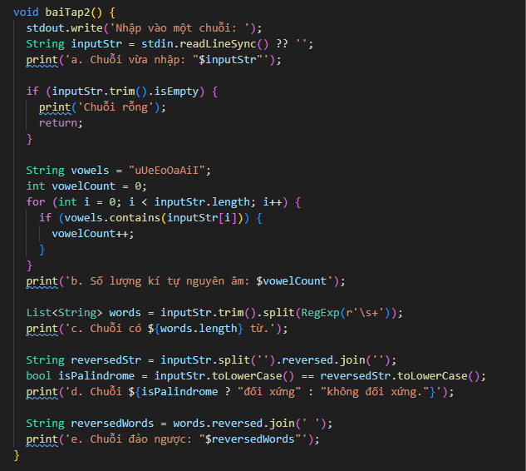
Hình 2.4. Source code bài tập về nhà 02

SOURCE CODE

